Bevezető
Projektünk keretében egy mezőgazdasági hozamszámító alkalmazás fejlesztését valósítottuk meg, amely egy webes felületből és egy mobilalkalmazásból áll. A rendszer célja, hogy a mezőgazdasági termelők számára korszerű, könnyen kezelhető eszközt biztosítson a várható terméshozamok előrejelzéséhez és a hosszú távú tervezés támogatásához.
Lakóhelyünkből és mindennapi környezetünkből adódóan közelről betekintést nyerünk a mezőgazdaság világába. Gyermekkorunktól kezdve szerves része életünknek ez az ágazat, így személyes tapasztalataink révén számos, a termelést érintő problémával és kihívással találkoztunk. A mezőgazdaság napjainkban egyre nagyobb bizonytalansággal néz szembe, amelyet többek között az időjárási szélsőségek, a klímaváltozás hatásai, valamint a piaci környezet folyamatos változása is befolyásol.
Az általunk fejlesztett alkalmazás elsősorban a magyarországi gazdálkodók számára nyújt segítséget a következő évek várható hozamainak kiszámításában. A hozamszámítás lehetőséget ad arra, hogy a termelők előre felkészüljenek a lehetséges kimenetekre, és ezáltal tudatosabb döntéseket hozzanak. Az alkalmazás használata hozzájárul az anyagi kockázatok csökkentéséhez, valamint nagyobb biztonságot nyújt a gazdaság működtetése során.
A mezőgazdasági termelés megtervezése kulcsfontosságú a fenntartható és gazdaságos működés szempontjából. Egy megbízható hozamszámító rendszer segítségével a gazdák könnyebben meghatározhatják a termelés eloszlását, optimalizálhatják az erőforrások felhasználását, és kiválaszthatják a számukra legmegfelelőbb termelési stratégiát. Mindez nemcsak a rövid távú eredményességet növeli, hanem hosszabb távon is hozzájárul a mezőgazdasági vállalkozások stabilitásához.
A projekt célja nem csupán egy technikai megoldás létrehozása volt, hanem egy olyan alkalmazás fejlesztése is, amely a gyakorlatban is valós segítséget nyújt a felhasználók számára, és reagál a mezőgazdaságban jelenleg fennálló kihívásokra. A webes és mobilplatform együttes alkalmazása biztosítja, hogy a felhasználók rugalmasan, bárhonnan hozzáférjenek az alkalmazás funkcióihoz.
A projekt megvalósításában Koszta Máté és Gecsey Botond vett részt, akik a tervezési és fejlesztési folyamat minden szakaszában közösen működtek együtt.

Applikáció működése
Kezdőoldal
A weboldal betöltését követően a felhasználókat – jelen esetben a gazdálkodókat – a kezdőoldal fogadja, amely elsődleges célja az alkalmazás bemutatása, valamint a fő funkciók gyors és átlátható elérése. A kezdőoldal kialakítása felhasználóbarát, letisztult megjelenést biztosít, amely megkönnyíti a tájékozódást és elősegíti az alkalmazás gyors megismerését.
A felső részen elhelyezkedő navigációs menü tartalmazza a projekt legfontosabb funkcióit, mint például a földterületek hozzáadása, a kiadások kezelése, a tervezési lehetőségek, valamint a súgó menüpont. A navigációs sáv jobb oldalán található a bejelentkezés és regisztráció lehetősége, amely biztosítja a felhasználók számára az alkalmazás funkcióinak teljes körű elérését.
A kezdőoldal központi részén egy rövid, ismertető jellegű szöveg mutatja be a MEHOSZ alkalmazás célját és fő előnyeit. Ez a szöveg hangsúlyozza, hogy az alkalmazás segítséget nyújt a növénytermesztés megtervezésében, valamint a várható nyereség előrejelzésében, figyelembe véve a termelés során felmerülő költségeket. A bemutató rész célja, hogy már az első benyomás során egyértelművé tegye az alkalmazás hasznosságát a hazai gazdálkodók számára.
A kezdőoldalon két valós idejű (real-time) lekérdezés is megjelenik, amelyek szemléletesen mutatják be az alkalmazás aktuális eredményeit és hatékonyságát. Az egyik adat azt jelzi, hogy eddig összesen mennyi földterület került rögzítésre az alkalmazásban, míg a másik statisztika azt mutatja meg, hogy az alkalmazás használatával átlagosan mekkora mértékben növelhető a lehetséges nyereség. Ezek az adatok folyamatosan frissülnek, így a felhasználók naprakész információkhoz jutnak.
A kezdőoldal jobb oldalán helyet kapott az alkalmazáshoz tartozó, általunk tervezett MEHOSZ logó, amely vizuálisan is erősíti a projekt arculatát és könnyen azonosíthatóvá teszi a rendszert. A logó megjelenése hozzájárul az alkalmazás professzionális megjelenéséhez és a felhasználói bizalom növeléséhez.
Összességében a kezdőoldal célja, hogy átfogó képet adjon az alkalmazás működéséről, bemutassa annak legfontosabb funkcióit, valamint motiválja a gazdálkodókat az alkalmazás használatára és a regisztráció elvégzésére.
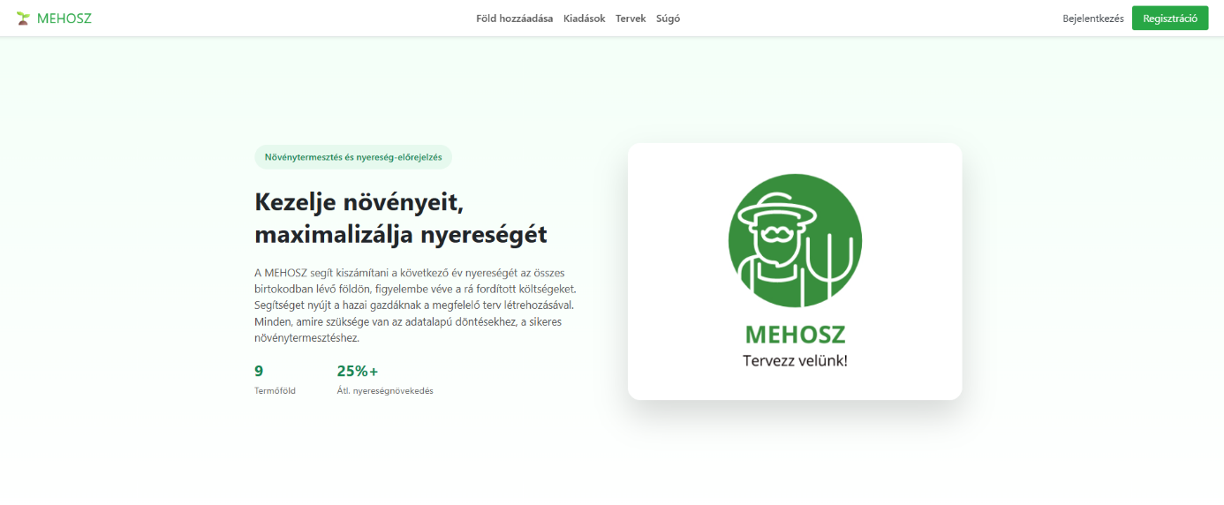
Regisztráció és bejelentkezés
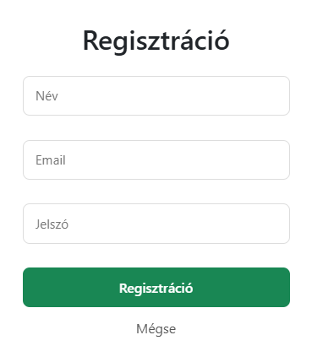
A gazdálkodók a kezdőoldal jobb felső sarkában található Regisztráció menüpontra kattintva hozhatják létre saját felhasználói fiókjukat. A regisztrációs folyamat során az alkalmazás bekéri az alapvető adatokat, amelyek a felhasználó azonosításához szükségesek, ilyenek a név, az e-mail cím és a jelszó. Az adatok megadása után a rendszer ellenőrzi azok megfelelőségét, majd sikeres rögzítés esetén egy felugró értesítő ablak tájékoztatja a felhasználót a regisztráció sikerességéről. Ez a visszajelzés hozzájárul a felhasználói élmény javításához, valamint egyértelműen jelzi a folyamat befejezését.
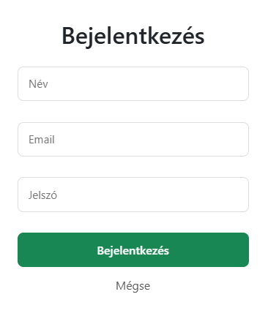
A regisztrációt követően a felhasználók a Bejelentkezés menüpont segítségével léphetnek be az alkalmazásba. A bejelentkezés során a korábban megadott e-mail cím és jelszó megadására van szükség. Sikeres azonosítás esetén a rendszer szintén egy felugró ablakban ad visszajelzést, amely megerősíti a bejelentkezés sikerességét, és egyben jelzi, hogy a felhasználó jogosultságot kapott az alkalmazás további funkcióinak elérésére.

A regisztrációs és bejelentkezési folyamat célja nem csupán a felhasználók azonosítása, hanem az adatok biztonságos kezelése is. A felhasználói fiókhoz kötött működés lehetővé teszi, hogy minden gazdálkodó saját földterületeit, kiadásait és terveit kezelje, biztosítva ezzel az adatok elkülönítését és a személyre szabott használatot.
Összességében a regisztráció és bejelentkezés folyamata szorosan kapcsolódik a kezdőoldal funkcióihoz, és alapvető szerepet játszik az alkalmazás használatában, mivel ez teremti meg a kapcsolatot a felhasználó és a rendszer által kínált szolgáltatások között.
A földek kezelése (CRUD műveletek)
Az alkalmazás egyik központi funkciója a földterületek kezelése, amely a gazdálkodók számára lehetőséget biztosít birtokaik áttekintésére, nyilvántartására és szerkesztésére. A funkció a navigációs menüből elérhető Föld hozzáadása menüponton keresztül érhető el, amely a bejelentkezett felhasználók számára jelenik meg.

A földek oldalon a felhasználó egy áttekintő felületet kap, ahol az általa rögzített földterületek kártyás elrendezésben jelennek meg. Minden egyes kártya egy adott földterületet reprezentál, és tartalmazza annak legfontosabb adatait, mint például a helyrajzi szám, a terület nagysága hektárban megadva, a művelési ág, valamint az előző évi hasznosítás. Ez az elrendezés lehetővé teszi, hogy a gazdálkodók gyorsan és átlátható módon áttekintsék birtokaik adatait.

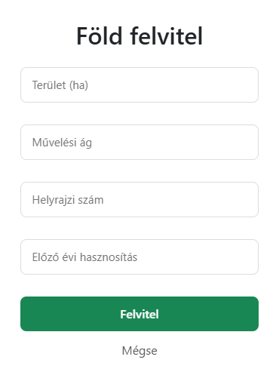
A felület felső részén található az „Új föld hozzáadása” gomb, amely a Create műveletet valósítja meg. Ennek segítségével a felhasználók új földterületet rögzíthetnek az alkalmazásban. Az új adat felvitele egy űrlapon keresztül történik, ahol meg kell adni a földterülethez tartozó alapvető információkat.
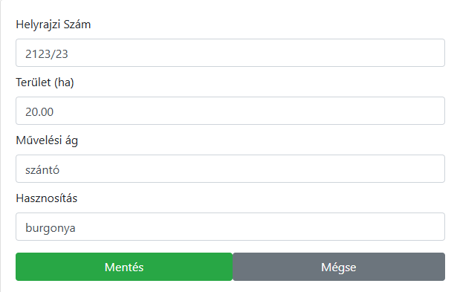
A már meglévő földterületek esetében a rendszer biztosítja az adatok módosításának lehetőségét is, amely az adott kártyán elhelyezett „Módosítás” gomb segítségével érhető el. A módosítás során egy szerkesztő felület jelenik meg, amelyen a korábban rögzített adatok előre kitöltve láthatók. A felhasználó itt megváltoztathatja többek között a helyrajzi számot, a terület nagyságát, a művelési ágat, valamint az előző évi termés típusát. A módosítás véglegesítéséhez a Mentés gomb szolgál, míg a Mégse gomb lehetőséget ad a művelet megszakítására. Ez a funkcionalitás az alkalmazás Update műveletét valósítja meg.

A földek listázása önmagában a Read műveletet képviseli, mivel a felhasználók folyamatosan megtekinthetik az általuk rögzített adatokat. Emellett minden földkártyán elérhető egy törlés ikon, amely segítségével a felhasználó eltávolíthatja a már nem releváns földterületeket az alkalmazásból. Ez a funkció a Delete műveletet valósítja meg, és hozzájárul az adatok naprakészen tartásához.
Összességében a földek kezelése teljes körű CRUD (Create, Read, Update, Delete) funkcionalitást biztosít a felhasználók számára. Ez a megoldás lehetővé teszi a gazdálkodók számára, hogy pontos és naprakész nyilvántartást vezessenek földterületeikről, amely később alapjául szolgál a hozamszámítási és tervezési funkcióknak is.
Tervek
Az alkalmazás egyik legfontosabb funkcionális egysége a tervezés modul, amely a navigációs menüsorban a Tervek menüpont alatt érhető el. Ez az oldal biztosítja a gazdálkodók számára a korábban rögzített földterületekhez kapcsolódó termelési tervek áttekintését, valamint a várható bevételek és nyereség kiszámítását.
A tervek oldal kártyás elrendezésben jeleníti meg az egyes terveket, ahol minden kártya egy adott földterülethez és vetési időszakhoz tartozó tervet reprezentál. A kártyák áttekinthető módon tartalmazzák a tervhez kapcsolódó legfontosabb adatokat, így a felhasználó gyorsan képet kaphat az egyes tervezett termelési ciklusokról.
A kártyák bal oldalán egy növényt ábrázoló kép található, amely vizuálisan jelzi az adott tervhez tartozó termesztett növényt (például napraforgó). Ez a kép nem statikus elem, hanem az adatbázisban kerül eltárolásra, és onnan kerül betöltésre a felhasználói felületre. Ennek köszönhetően a megjelenített kép mindig összhangban van az adott tervhez rendelt növénytípussal, valamint biztosított az egységes és dinamikus megjelenítés.
A kép mellett, a kártya központi részén a terv részletes adatai láthatók. Itt jelenik meg többek között a földterület helyrajzi száma, a vetés időpontja, a terület nagysága hektárban megadva, a művelési ág, a kiválasztott vetőmag típusa, valamint a vetési mennyiség. Emellett a rendszer feltünteti a felhasznált műtrágya típusát, annak mennyiségét és egységárát is. Ezek az adatok képezik a hozam- és bevételszámítás alapját, így kulcsfontosságú szerepet töltenek be a tervezési folyamat során.
A kártya jobb oldalán a kiadások kezeléséhez és a számításokhoz kapcsolódó funkciók kaptak helyet. A felhasználó egy gomb megnyomásával lekérdezheti az adott tervhez tartozó kiadások számát, amely megmutatja, hogy hány különböző költségtétel került rögzítésre az adott tervhez. Ez az információ nem jelenik meg automatikusan, hanem csak felhasználói interakció hatására, amely hozzájárul az átlátható és letisztult felhasználói felület kialakításához.
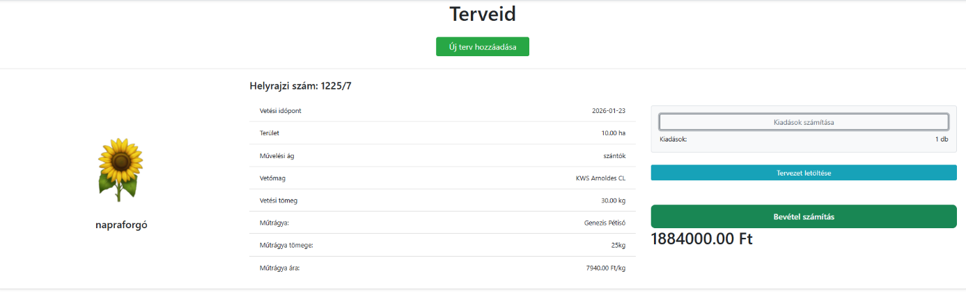
A tervek oldal egyik legfontosabb eleme a bevétel számítás funkció, amely egy külön gomb segítségével érhető el. A gomb megnyomását követően az alkalmazás az előzetesen megadott adatok alapján kiszámítja a várható bevételt, amely jól látható módon, kiemelve jelenik meg a felhasználó számára. Ez a számítás figyelembe veszi a terület nagyságát, a termesztett növényt, valamint az ahhoz kapcsolódó költségeket, így a gazdálkodó reális képet kaphat a várható nyereségről.

A rendszer továbbá lehetőséget biztosít a tervek nyomtatására is. A Tervezet letöltése funkció segítségével a felhasználó az adott tervet dokumentum formájában lementheti vagy kinyomtathatja, ami különösen hasznos lehet adminisztrációs célokra, pályázatokhoz, vagy a hosszabb távú gazdasági tervezés során. Ez a funkció elősegíti, hogy a digitálisan rögzített adatok offline formában is könnyen felhasználhatók legyenek.
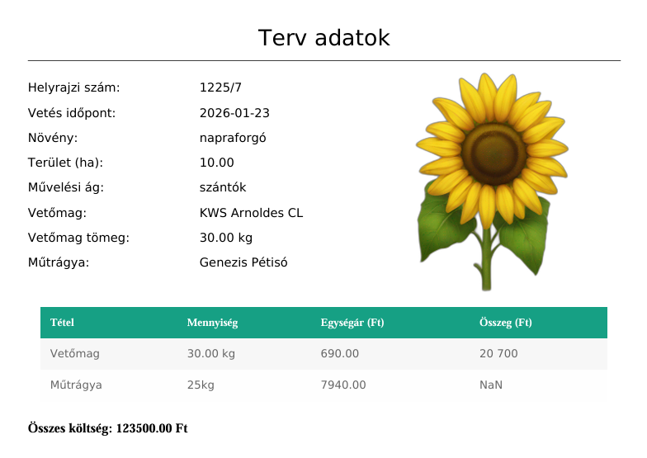
Összességében a tervek oldala egy komplex, mégis könnyen kezelhető felületet biztosít, amely egyesíti az adatok vizuális megjelenítését, a hozam- és bevételszámítást, valamint az adminisztratív funkciókat. A modul hatékony támogatást nyújt a gazdálkodók számára a tudatosabb döntéshozatalban és a mezőgazdasági termelés hosszú távú megtervezésében.

Kiadások
Az alkalmazás kiadások kezelése modulja a gazdálkodás egyik legfontosabb pénzügyi területét fedi le, hiszen a pontos költségnyilvántartás elengedhetetlen a reális hozam- és nyereségszámításhoz. A Kiadások menüpont a navigációs sávból érhető el, és kizárólag bejelentkezett felhasználók számára biztosít hozzáférést, ezzel garantálva az adatok biztonságát és személyre szabott kezelését.

A kiadások oldalán a felhasználó az általa rögzített földterületekhez és tervekhez kapcsolódó költségeket tekintheti meg. A megjelenítés kártyás elrendezésben történik, ahol minden kártya egy adott földterülethez kapcsolódó kiadást reprezentál. A kártyák jól strukturált módon tartalmazzák a legfontosabb információkat, mint például a földterület helyrajzi számát, a kiadás típusát, a kiadás dátumát, valamint a költség összegét forintban megadva. Ez az elrendezés biztosítja, hogy a felhasználók gyorsan és átláthatóan át tudják tekinteni a felmerült költségeiket.

A kiadások rögzítése az „Új kiadás” gomb segítségével történik, amely a Create műveletet valósítja meg. A gomb megnyomását követően egy adatbeviteli űrlap jelenik meg, ahol a felhasználónak meg kell adnia a kiadás alapvető paramétereit. Ilyen paraméterek például a kiadás típusa (vetőmag, műtrágya, növényvédőszer, munkadíj, üzemanyag, öntözés stb.), a kiadás összege, a dátum, valamint egy rövid leírás, amely pontosítja a költség jellegét. Emellett a kiadás egy adott földterülethez rendelhető, így a rendszer képes a költségeket földenként elkülönítve kezelni.
A már rögzített kiadások listázása a Read műveletet valósítja meg, amely lehetővé teszi a felhasználók számára, hogy folyamatosan nyomon kövessék a gazdálkodás során felmerült költségeiket. A listázott adatok alapján könnyen áttekinthető, hogy egy adott földterülethez vagy időszakhoz milyen jellegű és mekkora összegű kiadások kapcsolódnak.
A kiadások modul szorosan kapcsolódik a tervezési és hozamszámítási funkciókhoz. Az itt rögzített költségek közvetlenül beépülnek a tervekhez tartozó számításokba, így a rendszer képes reális bevétel- és nyereségadatokat szolgáltatni. Ennek köszönhetően a gazdálkodók pontos képet kapnak arról, hogy egy adott termelési ciklus milyen ráfordításokkal jár, és ezek milyen mértékben befolyásolják a várható eredményeket.
Összességében a kiadások kezelése modul egy átfogó, könnyen használható megoldást kínál a mezőgazdasági költségek nyilvántartására.
Frontend
A frontend programozás a szoftverfejlesztés azon területe, amely a felhasználó által közvetlenül látott és használt felületek kialakításáért felelős. Ide tartozik minden olyan elem, amellyel a felhasználó interakcióba lép, például a weboldal megjelenése, a gombok, űrlapok, navigációs menük, valamint az adatok vizuális megjelenítése. A frontend célja, hogy a háttérrendszerben (backend) tárolt és feldolgozott adatokat érthető, átlátható és felhasználóbarát formában jelenítse meg.
A modern frontend fejlesztés során a hangsúly nem csupán az esztétikus megjelenésen van, hanem a gyorsaságon, a felhasználói élményen és az interaktivitáson is. A webes alkalmazások esetében elvárás, hogy a felület valós időben reagáljon a felhasználói műveletekre, például adatbevitelre, gombnyomásra vagy navigációra, anélkül, hogy minden alkalommal újra kellene tölteni az oldalt.
A frontend fejlesztés alapját hagyományosan a HTML, CSS és JavaScript technológiák adják, azonban napjainkban ezek fölé különböző keretrendszerek (frameworkök) és könyvtárak épülnek, amelyek megkönnyítik a nagyobb, összetettebb alkalmazások fejlesztését. Ilyen modern frontend keretrendszer például az Angular, a React vagy a Vue.js.

Az Angular keretrendszer bemutatása
Az Angular egy nyílt forráskódú frontend keretrendszer, amelyet a Google fejleszt és tart karban. ^{[1]} Elsősorban egyoldalas webalkalmazások (Single Page Application – SPA) készítésére használják, ahol az oldal újratöltése nélkül történik a tartalom frissítése. Az Angular teljes körű megoldást kínál a frontend fejlesztéshez, mivel beépítve tartalmazza a legfontosabb eszközöket, mint például a routingot, az űrlapkezelést, a HTTP-kommunikációt és az állapotkezelést.
Az Angular alapját a komponensalapú architektúra adja. Ez azt jelenti, hogy az alkalmazás kisebb, jól elkülöníthető részekből, úgynevezett komponensekből épül fel. Minden komponens saját logikával, HTML-sablonnal és stílusleírással rendelkezik, ami elősegíti az átlátható kódszerkezetet és az újrafelhasználhatóságot.
A keretrendszer a TypeScript nyelvet használja, amely a JavaScript egy továbbfejlesztett változata. A TypeScript típusossága növeli a kód biztonságát és csökkenti a fejlesztés során előforduló hibák számát, különösen nagyobb projektek esetén. Ez a tulajdonság különösen előnyös egy komplex rendszer, például egy mezőgazdasági hozamszámító alkalmazás fejlesztése során.
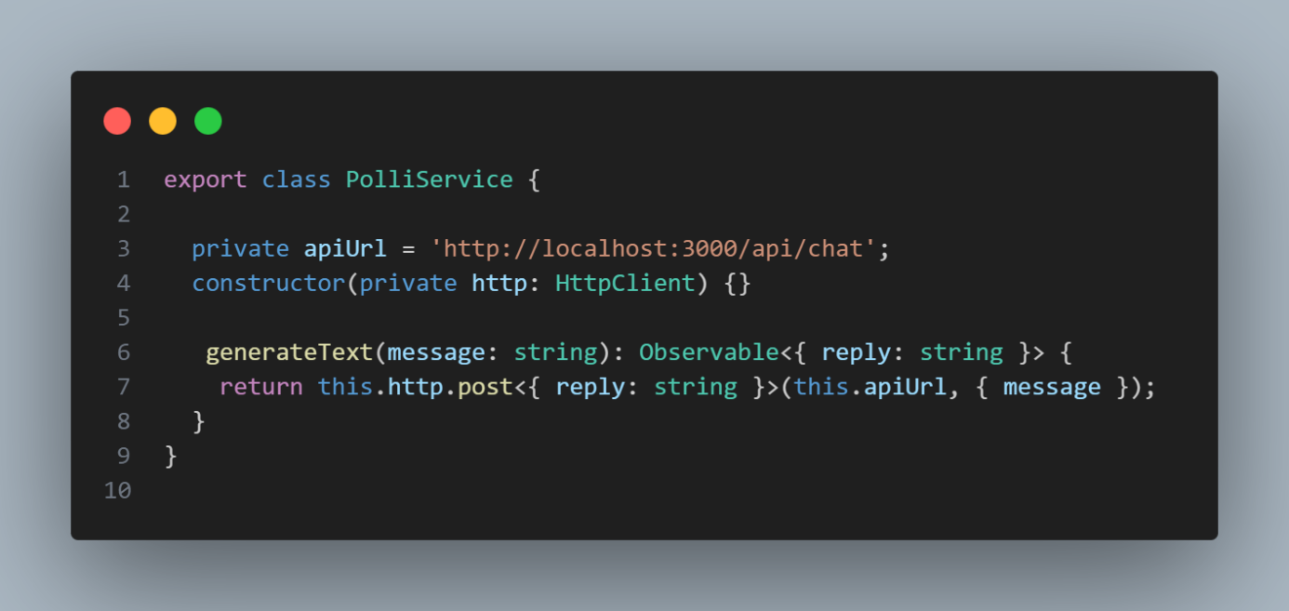

Az Angular előnyei
Az Angular egyik legnagyobb előnye a jól strukturált felépítés és az egységes fejlesztési szemlélet. A keretrendszer szigorúbb szabályrendszert követ, amely segíti a fejlesztőket abban, hogy átlátható, karbantartható kódot hozzanak létre. Ez különösen fontos csapatmunkánál és hosszabb távon fejlesztett projektek esetén.
További előny az adatbinding, amely lehetővé teszi a felhasználói felület és az adatok közötti automatikus szinkronizációt. Ennek köszönhetően a felhasználó által bevitt adatok azonnal megjelennek az alkalmazás más részein is, illetve az adatok változása automatikusan frissíti a megjelenített tartalmat.
Az Angular beépített routing rendszere lehetővé teszi az alkalmazáson belüli oldalak közötti navigációt anélkül, hogy az egész oldal újratöltődne. Ez gyorsabb működést és jobb felhasználói élményt eredményez. Emellett a keretrendszer jól kezeli a backenddel való kommunikációt is, amely elengedhetetlen az adatbázisból érkező adatok megjelenítéséhez és módosításához.
Angular összehasonlítása egy másik frontend megoldással (React)
A frontend fejlesztés egyik legnépszerűbb alternatívája az Angular mellett a React. A React egy JavaScript könyvtár, amelyet szintén széles körben használnak modern webalkalmazások fejlesztésére. Míg az Angular egy teljes értékű keretrendszer, addig a React inkább csak a felhasználói felület megjelenítésére fókuszál, és számos funkciót külső könyvtárakkal kell kiegészíteni.
Az Angular előnye a Reacttel szemben, hogy „dobozból kivéve” (angolul out of the box)* komplexebb megoldást kínál, mivel minden fontos funkció be van építve. Ez egységesebb struktúrát és kevesebb döntési kényszert jelent a fejlesztők számára. A React ezzel szemben rugalmasabb, azonban egy nagyobb projekt esetén több konfigurációt és külső eszközt igényel.
(* A „dobozból kivéve” (angolul out of the box) azt jelenti, hogy egy technológia alapértelmezetten, külön kiegészítések nélkül tartalmazza azokat a funkciókat, amelyek egy teljes értékű alkalmazás fejlesztéséhez szükségesek.)
Egy olyan alkalmazás esetében, ahol sok adatkezelés, űrlap, jogosultságkezelés és összetett logika van jelen – mint a mezőgazdasági hozamszámító rendszer –, az Angular strukturáltabb megközelítése és TypeScript-alapú működése jelentős előnyt jelenthet.
Az Angular előnyeinek kihasználása a projektben
A projektünk során az Angular keretrendszer nyújtotta lehetőségeket több területen is hatékonyan kihasználtuk. A komponensalapú felépítés lehetővé tette, hogy az alkalmazás egyes funkcionális egységei – például a kezdőoldal, a földek kezelése, a tervek és a kiadások modul – jól elkülönüljenek egymástól. Ez átláthatóbb kódszerkezetet és könnyebb fejlesztést eredményezett.
Az Angular adatbinding mechanizmusát használtuk az űrlapok kezelésénél, így a felhasználók által megadott adatok azonnal feldolgozásra és megjelenítésre kerültek. Ez különösen fontos volt a hozam- és bevételszámítások során, ahol a változó adatok gyors és pontos frissítése elengedhetetlen.
A beépített routing rendszer segítségével valósítottuk meg az alkalmazáson belüli navigációt, amely biztosította, hogy a felhasználók gyorsan és megszakítás nélkül válthassanak a különböző oldalak között. Emellett az Angular HTTP szolgáltatásait használtuk a backenddel való kommunikációhoz, amely lehetővé tette az adatok lekérdezését, rögzítését és módosítását.
Összességében az Angular használata hozzájárult egy stabil, jól strukturált és könnyen bővíthető frontend kialakításához, amely hatékonyan támogatja a mezőgazdasági hozamszámító alkalmazás funkcióit és a felhasználók igényeit.
A HTML szerepe az alkalmazás fejlesztésében
A frontend fejlesztés során a HTML (HyperText Markup Language) biztosította az alkalmazás felhasználói felületének alapvető szerkezetét. A HTML segítségével határoztuk meg az egyes oldalak és komponensek logikai felépítését, vagyis azt, hogy milyen elemek jelenjenek meg a felhasználó számára és milyen hierarchiában.
Az Angular komponensalapú működésével összhangban minden funkcionális egység – például a kezdőoldal, a földek kezelése, a tervek és a kiadások modul – saját HTML sablonnal rendelkezik. Ezek a sablonok tartalmazzák az olyan strukturális elemeket, mint a címsorok, bekezdések, űrlapmezők, gombok, táblázatok és kártyák.
A HTML lehetővé tette az adatok szemléletes megjelenítését is, például a földterületek kártyás listázását, a tervekhez tartozó adatok elkülönített megjelenítését, valamint az űrlapok kialakítását a felhasználói adatbevitelhez.
Az Angular sablonokban alkalmazott strukturális elemek biztosították, hogy a dinamikusan betöltött adatok logikus, könnyen értelmezhető formában jelenjenek meg, ami elengedhetetlen egy adatközpontú alkalmazás esetében.
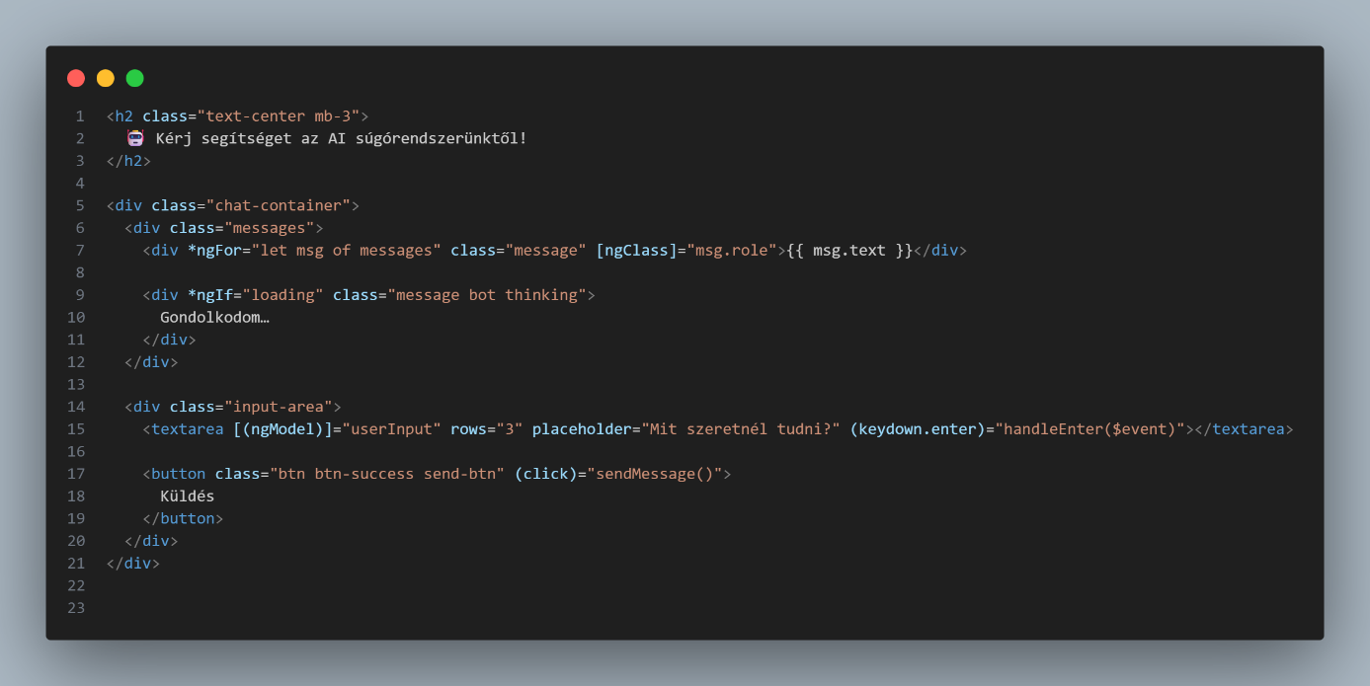

A CSS alkalmazása a megjelenés és használhatóság javítására
A CSS (Cascading Style Sheets) feladata az alkalmazás vizuális megjelenésének kialakítása és finomhangolása volt. A stílusleírások segítségével határoztuk meg az egyes elemek színvilágát, méreteit, betűtípusait, térközeit és elrendezését.
A CSS alkalmazása különösen fontos szerepet játszott abban, hogy az alkalmazás letisztult és egységes megjelenést kapjon. A mezőgazdasági felhasználók számára tervezett felület esetében kiemelt szempont volt az egyszerűség és az áttekinthetőség, ezért a stílusok kialakításakor kerültük a túlzottan bonyolult vagy zsúfolt dizájnelemeket.
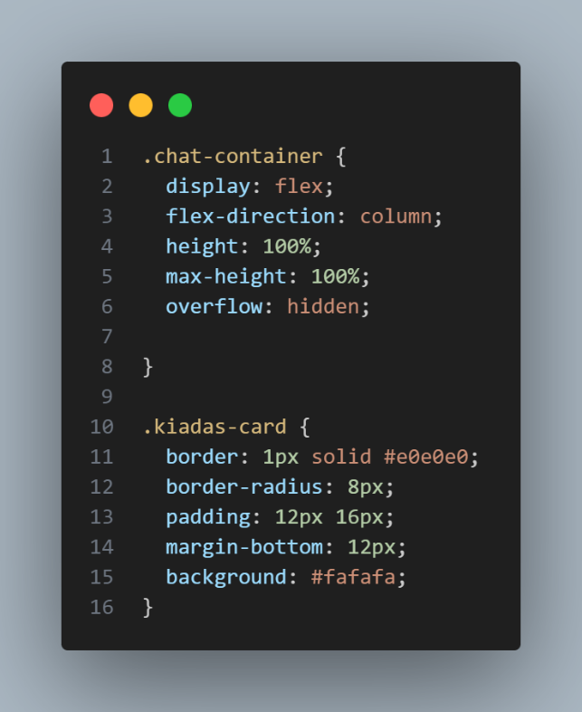

A Bootstrap szerepe a reszponzív és egységes felhasználói felület kialakításában
A Bootstrap egy népszerű frontend keretrendszer, amely előre elkészített stílusosztályokat és komponenseket biztosít. A projekt során a Bootstrap használata jelentősen megkönnyítette és felgyorsította a felhasználói felület fejlesztését.
A Bootstrap rácsrendszere lehetővé tette az oldalak rugalmas elrendezését, amely automatikusan alkalmazkodik a különböző kijelzőméretekhez. Ennek köszönhetően az alkalmazás webes felülete reszponzívan működik, vagyis jól használható asztali számítógépen, táblagépen és mobil eszközökön egyaránt.
A Bootstrap előre definiált komponenseit – például gombokat, navigációs sávokat, kártyákat és űrlapelemeket – az Angular komponensekkel kombinálva használtuk. Ez egységes megjelenést biztosított az alkalmazás teljes felületén, miközben csökkentette az egyedi CSS kód mennyiségét.
A kártyás elrendezések, amelyek a földterületek, tervek és kiadások megjelenítésére szolgálnak, szintén a Bootstrap komponenseire épülnek. Ez a megoldás nemcsak esztétikus, hanem funkcionális is, mivel egyszerűvé teszi az adatok áttekintését és összehasonlítását.

A technológiák együttes alkalmazásának előnyei
A HTML, CSS és Bootstrap együttes használata szorosan illeszkedett az Angular által biztosított komponensalapú architektúrához. A HTML felelt az alkalmazás szerkezetéért, a CSS a vizuális megjelenés finomhangolásáért, míg a Bootstrap az egységes dizájnért és a reszponzív működésért.
Ez a technológiai kombináció lehetővé tette egy modern, felhasználóbarát és jól karbantartható frontend kialakítását. Az így létrehozott felület hatékonyan támogatja az alkalmazás funkcionális céljait, és hozzájárul ahhoz, hogy a gazdálkodók könnyen és gyorsan használhassák a hozamszámító rendszert.
Backend fejlesztés
A backend fejlesztés az alkalmazás azon része, amely a háttérben futó logikáért, az adatok feldolgozásáért és tárolásáért, valamint a frontend és az adatbázis közötti kommunikációért felelős. A felhasználó számára közvetlenül nem látható, azonban az alkalmazás működése szempontjából alapvető fontosságú. Ide tartozik többek között a felhasználók azonosítása, az üzleti logika megvalósítása, valamint az adatok biztonságos kezelése.
A projektünk során a backend megvalósításához a Node.js futtatókörnyezetet alkalmaztuk, amely lehetővé teszi JavaScript alapú szerveroldali alkalmazások fejlesztését. A Node.js eseményvezérelt és aszinkron működésének köszönhetően hatékonyan képes kezelni több egyidejű kérést, ami különösen előnyös webalkalmazások esetében.
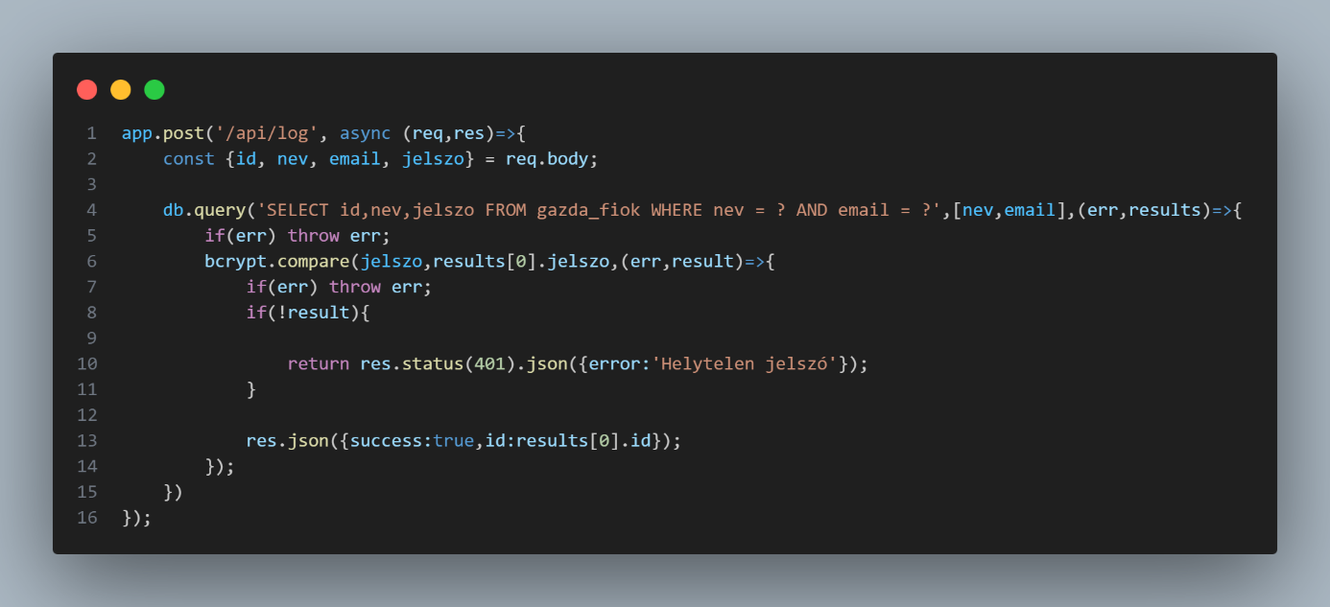

A Node.js bemutatása
A Node.js egy nyílt forráskódú, szerveroldali futtatókörnyezet, amely a JavaScript nyelvet használja. A JavaScript frontend és backend oldalon történő együttes alkalmazása lehetővé tette, hogy a projekt során egységes technológiai környezetben dolgozzunk, ami leegyszerűsítette a fejlesztést és a karbantartást.
A Node.js egyik legfontosabb jellemzője az aszinkron, nem blokkoló működés, amelynek köszönhetően a szerver egyszerre több kliens kéréseit is hatékonyan képes kezelni. Ez a megközelítés különösen jól illeszkedik egy olyan rendszerhez, ahol gyakoriak az adatlekérdezések, például a földterületek, tervek és kiadások kezelése során.
A backend logika megvalósítása során a Node.js lehetőséget biztosított REST alapú API végpontok kialakítására, amelyek segítségével a frontend Angular alkalmazás kommunikálhatott a háttérrendszerrel. Ezek az API-k felelősek az adatok létrehozásáért, lekérdezéséért, módosításáért és törléséért.
A Node.js előnyei
A Node.js egyik legnagyobb előnye a skálázhatóság és a teljesítmény. A skálázhatóság azt jelenti, hogy egy rendszer képes növekvő terhelést kezelni anélkül, hogy a működése lelassulna vagy instabillá válna. Ennélfogva, ha egyre több felhasználó használja az alkalmazást, vagy egyre több adatot kell feldolgozni, a rendszer képes ehhez alkalmazkodni. Az eseményvezérelt architektúra lehetővé teszi a gyors válaszidőt még nagyobb terhelés esetén is. Emellett a JavaScript használata mindkét oldalon csökkenti a technológiai váltásból adódó komplexitást.
További előny, hogy a Node.js köré épülő ökoszisztéma – különösen az npm csomagkezelő – rendkívül gazdag. Ez lehetővé tette, hogy a projekt során különböző, jól bevált külső csomagokat használjunk például hitelesítéshez, adatkezeléshez vagy hibakezeléshez.
A Node.js rugalmas felépítése lehetőséget adott arra is, hogy a backend logika modulárisan épüljön fel. Ennek köszönhetően az egyes funkcionális egységek – például felhasználók, földek, tervek és kiadások kezelése – jól elkülöníthetők és önállóan fejleszthetők voltak.
Node.js összehasonlítása a Laravel keretrendszerrel
A backend fejlesztés egyik elterjedt alternatívája a Node.js mellett a Laravel, amely egy PHP alapú webes keretrendszer. A Laravel széles körben alkalmazott megoldás adatbázis-orientált webalkalmazások fejlesztésére, és számos beépített funkciót biztosít a fejlesztők számára.
A Laravel egyik legnagyobb előnye a jól strukturált, „dobozból kivéve” használható megoldás, amely tartalmazza többek között az autentikációt, az adatbázis-kezelést és a jogosultságkezelést. Ez megkönnyíti a gyors alkalmazásfejlesztést, különösen hagyományos, szerveroldali renderelésű rendszerek esetében.
A Node.js ezzel szemben nagyobb rugalmasságot kínál, és kifejezetten jól illeszkedik modern, kliensoldali keretrendszerekkel – például Angularral – épített alkalmazásokhoz. A REST API alapú kommunikáció és az aszinkron működés miatt a Node.js hatékonyabb megoldást nyújthat olyan alkalmazások esetében, ahol sok kliensoldali interakció és valós idejű adatkezelés történik.
Míg a Laravel elsősorban monolitikusabb felépítésű alkalmazásokhoz ideális, addig a Node.js jobban támogatja a szolgáltatásalapú és moduláris architektúrát. A projektünk esetében a Node.js választása előnyösnek bizonyult, mivel jól illeszkedett az Angular frontendhez, és lehetővé tette a gyors, rugalmas fejlesztést.
A Node.js alkalmazása a projektben
A projekt backend oldalán a Node.js segítségével valósítottuk meg az alkalmazás üzleti logikáját és az adatkezelést. A REST alapú API végpontok biztosították a kapcsolatot a frontend és az adatbázis között, lehetővé téve a földterületek, tervek és kiadások teljes körű CRUD műveleteinek megvalósítását.
A felhasználók regisztrációja és bejelentkezése szintén a backend feladata volt, ahol a Node.js gondoskodott az adatok biztonságos kezeléséről és az autentikációs folyamatok lebonyolításáról. A jogosultságkezelés biztosította, hogy a felhasználók kizárólag a saját adataikhoz férjenek hozzá.
Összességében a Node.js alkalmazása hozzájárult egy gyors, skálázható és jól karbantartható backend rendszer kialakításához, amely hatékonyan támogatja a mezőgazdasági hozamszámító alkalmazás működését és a frontend által biztosított funkciókat.
Az adatbázis szerepe a projektben
A mezőgazdasági hozamszámító rendszer egyik legfontosabb része az adatbázis, mivel az alkalmazás működésének alapját a különböző adatok strukturált és következetes tárolása adja. Az adatbázis feladata, hogy megbízhatóan kezelje a gazdálkodókhoz tartozó földterületeket, a termesztett növényeket, a felhasznált inputanyagokat, valamint a tervezési és költségadatokat. A megfelelő adatmodell kialakítása elengedhetetlen volt ahhoz, hogy a backend és a frontend közötti adatkezelés hatékonyan és átláthatóan valósuljon meg.
ER-modell bemutatása
Az adatbázis tervezése során első lépésként entitás–kapcsolat (ER) modellt készítettem, amely az üzleti logika alapján meghatározott főbb entitásokat és azok kapcsolatait ábrázolja. Az ER-modell célja az volt, hogy logikai szinten bemutassa, milyen adatokkal dolgozik a rendszer, illetve ezek milyen kapcsolatban állnak egymással.
A modell központi entitása a gazda_fiók, amely a rendszer felhasználóit reprezentálja. Egy gazda több földterülettel is rendelkezhet, ezért a gazda_fiók és a föld entitások között egy-több kapcsolat került kialakításra. A föld entitás tartalmazza a területhez kapcsolódó alapvető adatokat, például a terület nagyságát, művelési ágát és a helyrajzi számot.
A növény entitás a termesztett növényfajtákat írja le, míg az input_anyag entitás a termelés során felhasznált anyagokat tartalmazza. Mivel egy növény termesztéséhez több különböző inputanyag is tartozhat, illetve egy inputanyag több növénynél is felhasználható, ezért ezek között egy több-több kapcsolat került kialakításra, amelyet a növény_input kapcsolótábla valósít meg.
A terv entitás a termesztési terveket tárolja, amelyek összekötik a földterületet és a termesztendő növényt, valamint tartalmazzák a vetés időpontját, a várható termésmennyiséget és az összesített költségeket. A kiadás entitás a gazdálkodás során felmerülő költségek nyilvántartására szolgál, és szintén a földterületekhez kapcsolódik.
Az ER-modell biztosítja az adatok redundanciamentes tárolását, valamint jól leképezi a mezőgazdasági folyamatok logikai felépítését.
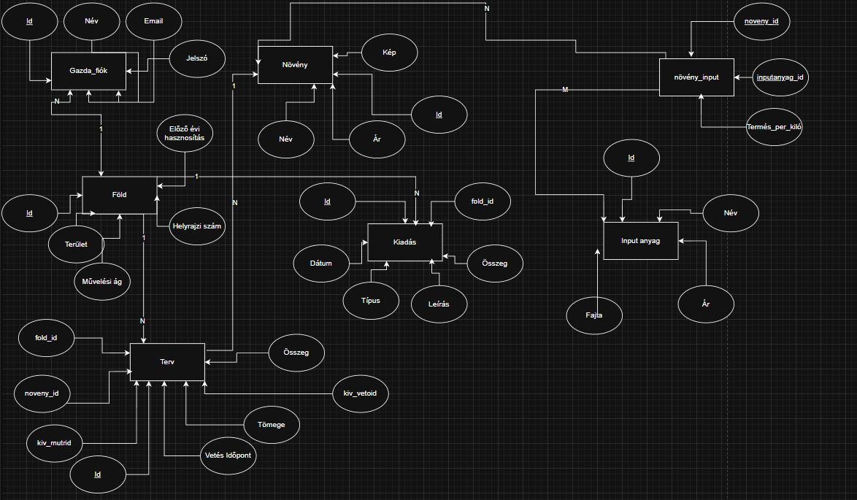
UML ábra szerepe
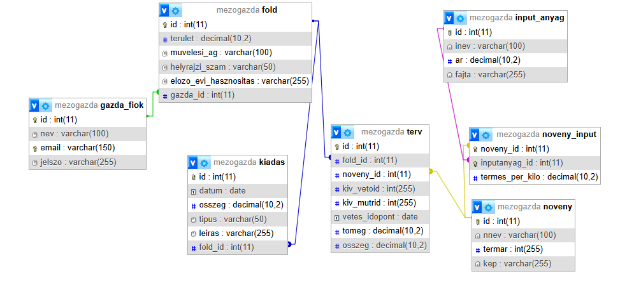
Az ER-modell elkészítése után UML osztálydiagram készült, amely az adatbázis struktúráját már implementációközelibb módon ábrázolja. Az UML ábra tartalmazza az egyes táblák attribútumait, az elsődleges és idegen kulcsokat, valamint a táblák közötti kapcsolatokat.
Az UML diagram különösen hasznos volt a backend fejlesztése során, mivel pontos iránymutatást adott az adatbázis tábláinak létrehozásához, valamint a Node.js alapú API végpontok kialakításához. Az ábra segítségével egyértelműen meghatározható volt, hogy mely entitások között milyen típusú kapcsolatok állnak fenn, és ezek hogyan valósíthatók meg SQL szinten.
Az adatbázis tervezése során felmerült nehézségek
A projekt során az adatbázis-tervezés egyik legnagyobb kihívását az jelentette, hogy a rendszer követelményei a fejlesztés előrehaladtával többször is változtak. Kezdetben egy egyszerűbb adatmodell készült, azonban az új funkciók megjelenésével szükségessé vált az adatbázis folyamatos módosítása és bővítése.
Külön nehézséget okozott a több-több kapcsolatok megfelelő kezelése, valamint annak biztosítása, hogy az egyes táblák közötti összefüggések hosszú távon is bővíthetők maradjanak. Emellett figyelni kellett arra is, hogy az adatmodell megfeleljen a normalizálás alapelveinek, és elkerülhető legyen az adatredundancia.
Változások és a rendszer bonyolultsága
A fejlesztés során több jelentős változtatás történt az adatbázis struktúrájában. Új entitások kerültek bevezetésre, meglévő táblák bővültek további attribútumokkal, valamint egyes kapcsolatok átalakításra kerültek a pontosabb üzleti logika érdekében. Ezek a változások jól tükrözik a projekt komplexitását és a valós igényekhez való alkalmazkodás szükségességét.
A rendszer bonyolultságát növeli, hogy egyszerre kell kezelnie a gazdálkodói adatokat, a termelési terveket és a pénzügyi információkat. Ennek ellenére a gondosan megtervezett adatbázis-struktúra lehetővé teszi az adatok átlátható kezelését és a hatékony lekérdezéseket.
Összességében elmondható, hogy az adatbázis-tervezés és -megvalósítás a projekt egyik legösszetettebb része volt, ugyanakkor alapvető szerepet játszik az alkalmazás stabil és megbízható működésében.
Alkalmazott adatbázis-technológiák
A projekt megvalósítása során az adatbázis kezeléséhez és fejlesztéséhez széles körben elterjedt, megbízható és oktatási célokra is kiválóan alkalmas technológiákat alkalmaztunk. A választott eszközök – XAMPP, phpMyAdmin és MySQL – együttesen biztosították az adatbázis hatékony fejlesztését, tesztelését és karbantartását a projekt teljes életciklusa során.
XAMPP fejlesztői környezet
A fejlesztési környezet kialakításához az XAMPP csomagot használtuk, amely egy integrált szervermegoldás. A XAMPP tartalmazza az Apache webszervert, a MySQL adatbázis-kezelő rendszert, valamint a PHP futtatókörnyezetet, ezáltal lehetővé teszi a teljes backend és adatbázis környezet helyi futtatását.
A XAMPP egyik legnagyobb előnye, hogy gyorsan és egyszerűen telepíthető, valamint minimális konfigurációval azonnal használható. Ennek köszönhetően a fejlesztés során nem volt szükség külön szerverek beállítására, így a hangsúly a rendszer logikájának és adatstruktúrájának kidolgozására helyeződhetett. A helyi környezet használata emellett biztonságos tesztelést tett lehetővé, mivel a fejlesztési fázisban az adatok nem kerültek éles környezetbe.
A phpMyAdmin használata
Az adatbázis vizuális kezelésére a phpMyAdmin eszközt alkalmaztuk, amely egy webalapú adatbázis-kezelő felület. A phpMyAdmin lehetővé tette az adatbázis-struktúra gyors áttekintését, a táblák létrehozását és módosítását, valamint az adatok manuális kezelését.
Az eszköz különösen hasznosnak bizonyult az adatbázis-tervezés során, mivel a táblák közötti kapcsolatok, kulcsok és adattípusok könnyen ellenőrizhetők voltak. Emellett a tesztelési fázisban nagy segítséget nyújtott az adatok manuális felvitele, módosítása és törlése, valamint az SQL lekérdezések futtatása és ellenőrzése.
A phpMyAdmin grafikus felülete hozzájárult ahhoz, hogy az adatbázis-kezelés átláthatóbbá és kevésbé hibalehetőséggé váljon, különösen a projekt során végrehajtott gyakori módosítások esetén.
MySQL adatbázis-kezelő rendszer
A projekt adatainak tárolására a MySQL relációs adatbázis-kezelő rendszert használtuk. A MySQL stabil, nagy teljesítményű és széles körben támogatott megoldás, amely kiválóan alkalmas strukturált adatok kezelésére.
A rendszer relációs modellje jól illeszkedett a projekt logikájához, mivel a gazdálkodók, földterületek, tervek, növények, inputanyagok és kiadások közötti kapcsolatok egyértelműen definiálhatók voltak. Az elsődleges és idegen kulcsok alkalmazásával biztosíthatóvá vált az adatintegritás, valamint az adatok közötti logikai összefüggések fenntartása.
A MySQL használata lehetővé tette hatékony lekérdezések készítését, amelyek alapját képezték a hozam- és bevételszámítási funkcióknak. A megfelelően kialakított adatstruktúra hozzájárult ahhoz, hogy az alkalmazás gyors válaszidővel és megbízható módon szolgáltassa az adatokat a backend és frontend réteg számára.
Összegzés
Az alkalmazott technológiák – XAMPP, phpMyAdmin és MySQL – együttesen stabil és jól kezelhető alapot biztosítottak az adatbázis megvalósításához. A választott eszközök lehetővé tették a gyors fejlesztést, a rugalmas módosításokat és az átlátható adatkezelést, amely különösen fontos volt egy folyamatosan bővülő és változó követelményrendszerrel rendelkező projekt esetében. Ezek a technológiák hatékonyan támogatták az alkalmazás működését, és hozzájárultak a rendszer megbízhatóságához és hosszú távú fenntarthatóságához.
Verziókezelés
A projekt fejlesztése során kiemelt figyelmet fordítottunk a verziókezelésre, hogy biztosítsuk a kódok nyomon követhetőségét, a csapatmunka hatékonyságát és a folyamatos integráció lehetőségét. A verziókezelés célja, hogy lehetővé tegye a kódok közötti különbségek könnyű összehasonlítását, a fejlesztések egyes szakaszaiba való visszaállást, valamint az új funkciók és hibajavítások folyamatos implementálását.
A verziókezelés alapvetően a Git segítségével történt, amely egy elosztott verziókezelő rendszer. A Git előnye, hogy lehetővé teszi a fejlesztők számára, hogy a helyi gépükön dolgozzanak, majd később a központi tárolóra (repositoryra) töltsék fel a módosításokat, ahol a többi csapattag is hozzáférhet és integrálhatja a változtatásokat.
A GitHub platformot választottuk a projekt tárolására, mivel ez lehetőséget biztosít a kód távoli tárolására, a csapaton belüli együttműködésre és a közvetlen hibajavításokra is. A GitHub az online tárolás mellett egy sor hasznos funkciót is kínál, például issue tracking (problémakövetés), pull request (kódellenőrzés és -összevonás), valamint branching (ágak kezelése) lehetőségeket.
A verziókezelő rendszer használata a csapatmunka hatékonyságát is jelentősen növelte. A GitHub lehetőséget biztosított a párhuzamos munkavégzésre, így a csapattagok egy időben dolgozhattak különböző funkciók fejlesztésén anélkül, hogy egymás módosításait felülírták volna. Emellett a hibák azonosítása és javítása is gördülékenyebbé vált; a commit-ok, a pull request-ek és az issue-k rendszere lehetővé tette a felmerülő problémák pontos nyomon követését és azok gyors megoldását.
A fejlesztési folyamat így nemcsak gyorsabb, hanem biztonságosabb is lett. Az ágak (branch-ek) és verziók tudatos kezelésével biztosítottuk a munkafolyamat teljes átláthatóságát, miközben a hibák kockázatát a minimálisra csökkentettük. Ez a strukturált környezet minden szakaszban hozzáférhető és ellenőrizhető keretet nyújtott a közös fejlesztéshez.
Tesztelés

A szoftvertesztelés jelentősége
A szoftverfejlesztési életciklus egyik legkritikusabb szakasza a tesztelés, amely biztosítja, hogy az alkalmazás megfeleljen az előzetesen lefektetett funkcionális követelményeknek, és megbízhatóan működjön a végfelhasználók számára. Egy mezőgazdasági hozamszámító alkalmazás esetében a pontosság alapvető elvárás, hiszen a gazdák ezen adatok alapján hozzák meg pénzügyi döntéseiket. A tesztelés célja nem csupán a hibák felderítése, hanem a kód regressziótűrésének biztosítása is: garantálja, hogy egy új funkció bevezetése vagy egy módosítás ne rontsa el a már meglévő, jól működő rendszerelemeket.

A Jest keretrendszer bemutatása
A backend szolgáltatások ellenőrzésére a Jest keretrendszert választottuk, amely napjaink egyik legnépszerűbb JavaScript-alapú tesztelési eszköze. A Jest mellett szólt annak rendkívüli sebessége, egyszerű konfigurálhatósága, valamint a beépített „mocking” funkciói, amelyek lehetővé teszik a külső függőségek – például adatbázisok vagy harmadik féltől származó könyvtárak – szimulálását. A tesztek futtatása során a Supertest könyvtárat is igénybe vettük, amely segítségével HTTP-kéréseket tudtunk szimulálni az API végpontjaink felé, így anélkül kaptunk választ a végpontok működéséről, hogy a teljes szerverkörnyezetet manuálisan el kellett volna indítanunk.

Unit tesztek megvalósítása a gyakorlatban
A tesztelési folyamat során egységteszteket (unit tests) írtunk a backend kulcsfontosságú végpontjaira. Annak érdekében, hogy tesztjeink izoláltak legyenek és ne módosítsák az éles adatbázist, ún. mocking technológiát alkalmaztunk. Szimuláltuk a mysql2 adatbázis-meghajtó és a bcrypt titkosító könyvtár működését, így a tesztek futása nem függött külső szolgáltatások állapotától.
A gyakorlati megvalósítás során a tesztesetek a rendszer kritikus funkcióit fedték le, különös tekintettel az adatbázis-műveletek integritására és a végpontok válaszainak helyességére. Az adattörlési folyamatok validálása érdekében vizsgáltuk a tervezet törléséért felelős végpont (DELETE /api/terv/:id) működését. A tesztelés során szimuláltuk a sikeres adatbázis-műveletet, majd ellenőriztük, hogy a rendszer a specifikációnak megfelelő SQL lekérdezést futtatja-e le a helyes paraméterezéssel. Ezen felül igazoltuk, hogy a kliensoldal minden esetben megkapja az elvárt 200-as státuszkódot és a művelet sikerességét visszaigazoló üzenetet.
Az adatlekérdezési funkciók validálása keretében külön tesztesetben vizsgáltuk a növények listázását végző szolgáltatást (GET /api/noveny). Az ellenőrzés fókuszában az állt, hogy az adatbázisból származó rekordok – úgymint az egyedi azonosítók, megnevezések és a kapcsolódó médiafájlok elérési útjai – strukturálisan megfelelő JSON formátumban érkeznek-e meg a felhasználói felületre. Hasonló módon került sor az összetettebb, paraméterezett lekérdezések tesztelésére is, például egy adott földterülethez tartozó kiadások számának lekérésekor (GET /api/kiadasok_szam/:id). Ez a vizsgálat megerősítette, hogy a backend üzleti logikája képes a bemeneti paraméterek pontos kezelésére és az aggregált adatok torzításmentes továbbítására.
A tesztelési környezet stabilitásának és a mérések objektivitásának megőrzése érdekében minden teszteset futtatása előtt alaphelyzetbe állítottuk a szimulált objektumokat a jest.clearAllMocks() metódus segítségével. Ez a lépés garantálta a tesztek közötti teljes függetlenséget, megakadályozva az esetleges mellékhatások átöröklődését, és biztosítva az eredmények bármikori megismételhetőségét.
Frontend tesztelés és a Jasmine keretrendszer alkalmazása
Az alkalmazás frontend rétegének fejlesztése során kiemelt figyelmet fordítottunk a kód megbízhatóságára és a funkciók helyes működésének ellenőrzésére. Ennek biztosítása érdekében a kliensoldali logika teszteléséhez a Jasmine tesztelési keretrendszert használtuk, amely szorosan integrálható az Angular fejlesztési környezetbe, és kifejezetten alkalmas komponensalapú alkalmazások egységtesztelésére.
A Jasmine egy viselkedésalapú tesztelési keretrendszer (Behavior-Driven Development), amely lehetővé teszi, hogy a tesztesetek emberileg jól olvasható, leíró formában készüljenek el. Ez különösen előnyös volt a projekt során, mivel a tesztek nevei egyértelműen tükrözik az adott komponenssel szemben támasztott elvárásokat, például egy terv létrehozását, egy lista betöltését vagy egy felhasználói művelet helyes kezelését.
A frontend tesztelése során elsősorban egységteszteket valósítottunk meg, amelyek célja az egyes komponensek izolált vizsgálata volt. A tesztek lefedték többek között a tervek kezeléséhez kapcsolódó funkciókat, a navigációs sáv működését, valamint a földterületek betöltését és törlését. A tesztkimenetek alapján ellenőrizhető volt például, hogy egy komponens sikeresen létrejön-e, az inicializálás során megfelelően betölti-e a szükséges adatokat, illetve, hogy egy adott esemény hatására a megfelelő szolgáltatás kerül-e meghívásra.
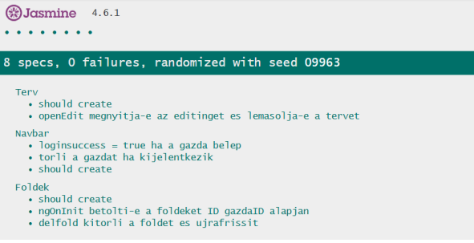
A képeken is látható tesztesetek jól szemléltetik ezt a működést: a Jasmine segítségével ellenőriztük például, hogy a komponens inicializálásakor (ngOnInit életciklus metódus) a megfelelő gazda azonosító alapján történik-e meg a földterületek lekérdezése. A szolgáltatások működését mock objektumokkal helyettesítettük, így a tesztek nem függtek a tényleges backend elérhetőségétől. A spy funkciók alkalmazásával pontosan nyomon követhetővé vált, hogy egy adott metódus milyen paraméterekkel került meghívásra.

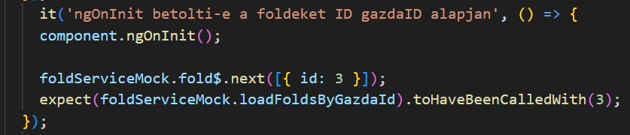
A tesztfuttatások eredményeit a Jasmine futtatókörnyezete vizuálisan is megjelenítette, amely azonnali visszajelzést adott a tesztek sikerességéről. A hibamentesen lefutó tesztek igazolták, hogy az alkalmazás frontend rétege stabilan és kiszámítható módon működik, valamint helyesen kezeli a felhasználói interakciókat és az adatbetöltési folyamatokat.

Összességében a Jasmine alkalmazása jelentősen hozzájárult a kódminőség javításához és a fejlesztés biztonságához. A rendszeres tesztelés lehetővé tette, hogy a projekt során végrehajtott módosítások és bővítések ne vezessenek rejtett hibák megjelenéséhez, így a felhasználók számára egy megbízható és stabil felhasználói felületet tudtunk biztosítani.
Mobilalkalmazás fejlesztés
A projekt során kiemelt figyelmet fordítottunk a mobilalkalmazás kidolgozására, hiszen a mezőgazdasági munka jellege megköveteli a mobilitást. A gazdák számára elengedhetetlen, hogy ne csak az irodában, hanem közvetlenül a földeken, munkavégzés közben is hozzáférjenek a kritikus adatokhoz és a hozamszámítási funkciókhoz.
React Native
A mobilalkalmazás fejlesztéséhez a Meta (korábban Facebook) által létrehozott React Native keretrendszert választottuk. Ez egy nyílt forráskódú megoldás, amely lehetővé teszi, hogy JavaScript és React alapokon fejlesszünk natív felhasználói élményt nyújtó alkalmazásokat Android és iOS platformokra egyaránt.
A keretrendszer egyik legfontosabb tulajdonsága a cross-platform hatékonyság, amely lehetővé teszi, hogy egyetlen, JavaScript alapú kódbázis használatával fejlesszünk teljes értékű alkalmazást Android és iOS rendszerekre egyaránt. Ez a megközelítés nem csupán a fejlesztési időt rövidíti le jelentősen, hanem biztosítja a funkcionális egységességet is a különböző eszközökön, miközben az erőforrásokat a párhuzamos kódírás helyett a logika finomhangolására fordíthattuk.
Szemben a hagyományos hibrid megoldásokkal, a React Native nem egy korlátozott webes nézetben jeleníti meg a tartalmat, hanem valódi natív komponenseket használ a felhasználói felület felépítéséhez. Ez a technológiai sajátosság garantálja a magas szintű teljesítményt és a sima, válaszkész interakciókat, ami elengedhetetlen a bonyolult hozamszámítási adatok és statisztikai grafikonok vizualizációja során. A fejlesztési folyamatot továbbá nagyban támogatta a „Hot Reloading” funkció, amely a kód módosításait azonnal, az alkalmazás állapotának elvesztése nélkül jeleníti meg, így téve lehetővé az agilis és gyors iterációt.
A mobilalkalmazás funkcionális áttekintése
A mobilalkalmazás kialakításakor elsődleges cél volt, hogy a gazdálkodók gyorsan és egyszerűen hozzáférhessenek a számukra releváns adatokhoz terepi munkavégzés közben is. Ennek megfelelően az alkalmazás a legfontosabb információk megjelenítésére és áttekintésére fókuszál.
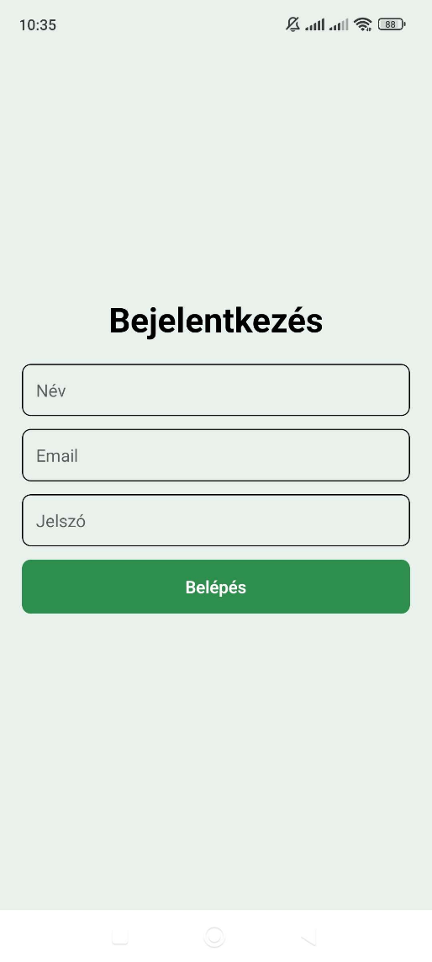
A rendszer biztonságos bejelentkezési felülettel indul, amely biztosítja, hogy a felhasználók kizárólag a saját gazdaságukhoz tartozó adatokat érhessék el. A hitelesítést követően a felhasználó egy átlátható, mobilra optimalizált felületen navigálhat a különböző modulok között.

A mobilalkalmazás lehetőséget biztosít a földterületek adatainak megtekintésére, beleértve a terület méretét, művelési ágát és a korábbi hasznosítási információkat. Ez különösen hasznos a helyszíni ellenőrzések és döntéshozatal során, amikor gyors adatlekérdezésre van szükség.

Emellett a felhasználók megtekinthetik az egyes földterületekhez kapcsolódó kiadásokat, amelyek segítségével átfogó képet kaphatnak a gazdálkodás költségszerkezetéről. A költségadatok mobilon történő elérhetősége támogatja a tudatos pénzügyi tervezést és az aktuális ráfordítások nyomon követését.
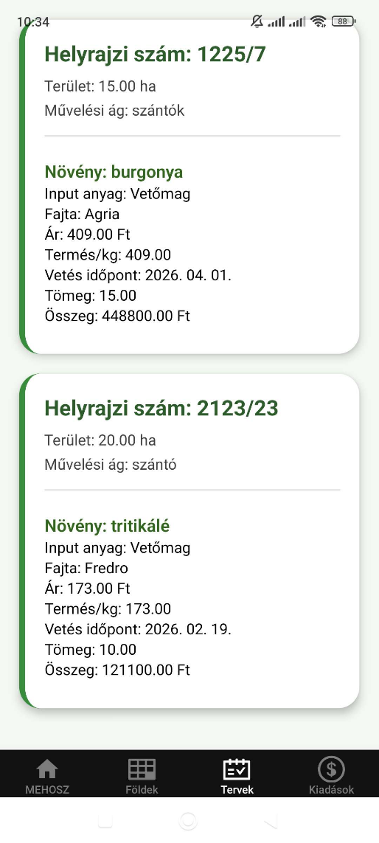
A rendszer továbbá megjeleníti a termesztési terveket, amelyek összekapcsolják a földterületet és a termesztett növényt, valamint tartalmazzák a vetéshez és a várható hozamhoz kapcsolódó adatokat. Ez lehetővé teszi, hogy a gazdák a terepen is áttekintsék az aktuális szezonra vonatkozó terveket és számításokat.

A mobilalkalmazás kialakításakor fontos szempont volt az egyszerű kezelhetőség és a letisztult felhasználói élmény. A felület kifejezetten mobil eszközökre optimalizált, így a navigáció gyors és intuitív, a lényeges információk pedig strukturált és jól olvasható formában jelennek meg.
Összességében a mobilalkalmazás a webes rendszer kiegészítéseként működik, amely biztosítja, hogy a gazdálkodók helytől függetlenül, valós időben hozzáférhessenek a gazdaságuk működéséhez kapcsolódó legfontosabb adatokhoz.

Továbbfejlesztési lehetőségek
A fejlesztett mezőgazdasági hozamszámító alkalmazás jelenlegi formájában elsősorban a magyarországi termelők igényeire fókuszál, azonban a rendszer felépítése és technológiai háttere lehetőséget biztosít a jövőbeni bővítésekre és továbbfejlesztésekre. A projekt hosszú távú fenntarthatósága és versenyképessége érdekében több irányban is indokolt a rendszer továbbgondolása és kiterjesztése.

Nemzetközi terjeszkedés
Az egyik legjelentősebb fejlesztési irány az alkalmazás európai szintű kiterjesztése. A mezőgazdaság az Európai Unió tagállamaiban is kiemelt jelentőséggel bír, ugyanakkor az éghajlati, talajtani és gazdasági feltételek országonként eltérőek. A rendszer lokalizációja – ideértve a nyelvi adaptációt, a regionális agrárstatisztikák integrálását, valamint az adott országokra jellemző támogatási és szabályozási környezet figyelembevételét – lehetővé tenné, hogy az alkalmazás szélesebb felhasználói kör számára nyújtson releváns és testre szabott szolgáltatást.
A nemzetközi terjeszkedés nemcsak a felhasználói bázis növekedését eredményezné, hanem hozzájárulna egy összehasonlító adatbázis kialakításához is, amely hosszabb távon pontosabb előrejelzéseket és komplexebb elemzéseket tenne lehetővé.

A termesztett kultúrák körének bővítése
A jelenlegi rendszer elsősorban meghatározott szántóföldi növénykultúrákra koncentrál. A továbbfejlesztés egyik fontos lépése lehet a termesztett növények körének jelentős bővítése. További gabonafélék, ipari növények, takarmánynövények, valamint speciális kultúrák (például alternatív vagy magas hozzáadott értékű növények) integrálása növelné az alkalmazás gyakorlati hasznosságát.
A kultúraválaszték szélesítése lehetőséget biztosítana arra, hogy a gazdálkodók diverzifikáltabb termelési szerkezetben gondolkodjanak, és az alkalmazás segítségével különböző forgatókönyveket hasonlítsanak össze. Ez különösen fontos a klímaváltozás és a piaci bizonytalanságok által jellemzett gazdasági környezetben.

Más művelési ágak integrálása
A rendszer jelenlegi struktúrája elsősorban szántóföldi növénytermesztésre épül, azonban a mezőgazdaság ennél jóval összetettebb ágazat. A jövőbeni fejlesztések során indokolt lehet más művelési ágak – például gyümölcsösök, szőlőültetvények, erdőgazdálkodás vagy akár kertészeti kultúrák – integrálása.
Az eltérő művelési ágak sajátos termelési ciklusokkal, költségstruktúrával és hozamszámítási módszerekkel rendelkeznek, ezért ezek beépítése új számítási modellek és adatstruktúrák kialakítását igényelné. Ugyanakkor egy ilyen irányú bővítés jelentősen növelné az alkalmazás komplexitását és piaci értékét, hiszen szélesebb gazdálkodói réteg számára válna használhatóvá.

Statisztikai elemzések és vizualizációs eszközök fejlesztése
A felhasználói élmény és a döntéstámogatási funkciók erősítése érdekében célszerű lenne fejlett statisztikai modulok és vizualizációs eszközök beépítése. Interaktív diagramok, grafikonok és többéves összehasonlító elemzések segítségével a gazdálkodók átláthatóbb képet kaphatnának a várható hozamokról, trendekről és kockázatokról.
A különböző forgatókönyvek grafikus megjelenítése – például eltérő időjárási feltételek vagy inputköltségek mellett – támogatná a stratégiai döntéshozatalt. A statisztikai funkciók bővítése továbbá lehetőséget teremtene adatalapú előrejelző modellek alkalmazására, amelyek növelhetik a számítások pontosságát és megbízhatóságát.

Munkamegosztás
A projekt megvalósítása során a feladatok megosztása tudatos tervezés mentén történt, figyelembe véve a résztvevők szakmai érdeklődését és kompetenciáit. A közös cél egy jól strukturált, átlátható és hatékonyan működő rendszer létrehozása volt, amelyben mindkét fejlesztő aktív és meghatározó szerepet vállalt.
A koncepció kialakítása, az ötletelési folyamat, valamint az alkalmazás alapvető funkcionalitásának meghatározása közös munkával valósult meg. A rendszer logikai felépítésének megtervezése és az adatbázis struktúrájának kidolgozása szintén együttműködés keretében történt. Ennek során közösen határoztuk meg az adattáblák szerkezetét, a köztük lévő kapcsolatokat, valamint azokat az adatkezelési elveket, amelyek biztosítják a rendszer megbízható és hatékony működését.
A fejlesztési szakaszban a feladatok technikai kivitelezése már elkülönülten zajlott. A backend fejlesztését Gecsey Botond végezte, amely magában foglalta a szerveroldali logika megvalósítását, az adatbázis-kezelést, az üzleti logika implementálását, valamint a rendszer működéséhez szükséges háttérfolyamatok kialakítását. Feladata volt továbbá a megfelelő adatáramlás és a stabil, biztonságos működés biztosítása.
A frontend fejlesztését Koszta Máté valósította meg. Munkája során kialakította a felhasználói felület struktúráját, implementálta az egyes oldalak működését, valamint biztosította a backend és a felhasználói felület közötti kommunikáció megfelelő működését. Emellett Máté tervezte és alkotta meg az alkalmazás vizuális megjelenését, beleértve az oldalak dizájnját, az elrendezést, valamint a felhasználói élmény szempontjából meghatározó grafikai elemeket.
A projekt sikeres megvalósításához elengedhetetlen volt a folyamatos egyeztetés és együttműködés. A fejlesztési folyamat során rendszeresen konzultáltunk egymással, közösen teszteltük az elkészült funkciókat, és szükség esetén közösen hoztunk döntéseket a módosításokról. A feladatmegosztás egyértelmű kereteket biztosított, ugyanakkor a közös gondolkodás végig meghatározó szerepet játszott a projekt egészében.
SWOT analízis
Erősségek
A fejlesztett mezőgazdasági hozamszámító alkalmazás egyik legfontosabb erőssége, hogy valós és aktuális piaci igényre épül. A mezőgazdasági termelést napjainkban fokozott bizonytalanság jellemzi, amelyet az időjárási szélsőségek, a klímaváltozás hatásai és a folyamatosan változó piaci környezet egyaránt befolyásolnak. Ebben a helyzetben különösen nagy jelentőséggel bírnak azok a digitális megoldások, amelyek elősegítik a tudatos tervezést és a kockázatok mérséklését. Az alkalmazás további erőssége, hogy fejlesztése mögött személyes mezőgazdasági tapasztalat áll, így a rendszer kialakítása során a gyakorlati problémák és valós felhasználói igények kerültek előtérbe. A webes és mobilplatform együttes jelenléte rugalmas hozzáférést biztosít, ami növeli a használhatóságot és a felhasználói élményt. A döntéstámogató funkciók révén az alkalmazás hozzájárul a megalapozottabb gazdasági döntésekhez, az erőforrások optimalizálásához és a hosszú távú fenntartható működéshez.
Gyengeségek
A projekt gyengeségei közé sorolható, hogy új fejlesztésként még nem rendelkezik széles körű piaci ismertséggel és referenciával. A felhasználói bizalom kiépítése időigényes folyamat, különösen egy olyan ágazatban, ahol a döntések jelentős anyagi következményekkel járnak. A hozamszámítás pontossága nagymértékben függ az alkalmazott adatok minőségétől és mennyiségétől, így a korlátozott történeti adatbázis csökkentheti az előrejelzések megbízhatóságát. További kihívást jelenthet a digitális technológiák eltérő szintű elfogadottsága a gazdálkodók körében, mivel az idősebb vagy kevésbé technológiaorientált felhasználók nehezebben alkalmazkodhatnak az új rendszerekhez. Emellett a fejlesztést végző kis létszámú csapat erőforrás-korlátai befolyásolhatják a rendszer folyamatos karbantartását, frissítését és továbbfejlesztését.
Lehetőségek
A mezőgazdaság digitalizációja és a precíziós gazdálkodás térnyerése jelentős lehetőséget teremt az alkalmazás számára. A termelők egyre inkább nyitottak az olyan innovatív megoldásokra, amelyek növelik a hatékonyságot és csökkentik a bizonytalanságot. A klímaváltozás következtében fokozódó időjárási kockázatok szintén erősítik az előrejelző és döntéstámogató rendszerek iránti igényt. További lehetőséget jelenthet az állami vagy európai uniós támogatások bevonása, amelyek a mezőgazdasági digitalizációt ösztönzik. A rendszer jövőbeni fejlesztése során integrálhatóvá válhatnak külső adatforrások, például meteorológiai adatok vagy piaci ár-előrejelzések, illetve mesterséges intelligencia alapú modellek is alkalmazhatók a predikciók pontosságának növelése érdekében. Hosszabb távon akár regionális vagy nemzetközi terjeszkedés is elképzelhető.
Veszélyek
A külső környezeti tényezők között meg kell említeni a versenytárs digitális agrármegoldások megjelenésének kockázatát, különösen a nemzetközi piacokon már működő, fejlett rendszerek esetében. Amennyiben az alkalmazás előrejelzései nem bizonyulnak kellően pontosnak, az a felhasználói bizalom csökkenéséhez vezethet, ami hosszú távon veszélyeztetheti a rendszer elterjedését. A technológiai környezet gyors változása folyamatos innovációt és fejlesztést igényel, amely erőforrásokat és szakmai kapacitást követel. Emellett az adatvédelmi és információbiztonsági követelmények szigorodása is kihívást jelenthet, mivel a gazdálkodók üzleti és termelési adatainak kezelése fokozott felelősséggel jár. Végül a gazdasági bizonytalanság és a beruházási hajlandóság csökkenése is lassíthatja az alkalmazás piaci bevezetését és terjedését.
Fejlesztési módszertan
A projekt megvalósítása során agilis szemléletű, a Scrum Alliance által is ismertetett Scrum keretrendszer alapelveihez hasonló munkaszervezési megközelítést alkalmaztunk. Bár a klasszikus Scrum módszertan jellemzően 7–10 fős, multidiszciplináris csapatokra épül, jelen projektet kétfős fejlesztői csapat valósította meg, ezért a módszertan elemeit a csapatmérethez és az egyetemi projekt sajátosságaihoz igazítottuk. Nem a teljes, formális keretrendszer alkalmazása volt a cél, hanem annak alapelveit vettük alapul a hatékonyabb munkaszervezés érdekében.
A fejlesztési folyamat iteratív módon, rövid ciklusokban zajlott. A munkát kisebb, jól körülhatárolható fejlesztési egységekre bontottuk, amelyek egy-egy funkcionális rész megvalósítására fókuszáltak, például a hozamszámítási algoritmus implementálására, az adatbeviteli felület kialakítására vagy a mobilalkalmazás optimalizálására. Minden fejlesztési ciklus végén működő és tesztelhető résztermék jött létre, amely lehetőséget biztosított a folyamatos ellenőrzésre, valamint az esetleges hibák és fejlesztési irányok korai azonosítására.
A feladatokat priorizált formában kezeltük, figyelembe véve a funkcionális követelményeket és a technikai megvalósíthatóságot. Rendszeres egyeztetéseket tartottunk a haladás áttekintése, a felmerülő problémák megbeszélése és a következő lépések meghatározása érdekében. A fejlesztési szakaszok lezárását követően közösen értékeltük az elvégzett munkát, és szükség esetén módosítottuk a további feladatok ütemezését vagy tartalmát. Ez a rugalmas hozzáállás lehetővé tette, hogy a projekt a felmerülő technikai és tervezési kihívásokhoz alkalmazkodva haladjon előre.
A klasszikus Scrum szerepkörök – mint a Product Owner, a Scrum Master és a fejlesztői csapat – nem különültek el formálisan, hanem a projekt során megosztva láttuk el az ezekhez kapcsolódó feladatokat. A döntéshozatal, a tervezés és a megvalósítás közös felelősségen alapult, ami a kis létszámú csapat esetében hatékony kommunikációt és gyors reakcióidőt eredményezett.
Az iteratív, agilis jellegű fejlesztési modell különösen előnyösnek bizonyult a mezőgazdasági hozamszámító alkalmazás esetében, mivel a számítási logika, az adatkezelési folyamatok és a felhasználói felület kialakítása több alkalommal is finomítást igényelt a tesztelési tapasztalatok alapján. A folyamatos visszacsatolás és az egyes funkciók fokozatos fejlesztése hozzájárult a rendszer stabilitásának, megbízhatóságának és felhasználóbarát működésének kialakításához.
Összességében elmondható, hogy bár a projekt nem a Scrum módszertan teljes, formális alkalmazásával valósult meg, annak alapelvei – az iterativitás, a rugalmasság, az átlátható munkaszervezés és a folyamatos együttműködés – jelentős mértékben támogatták a fejlesztési folyamat eredményességét.
Statisztikai adatok
A fejlesztett mezőgazdasági hozamszámító alkalmazás értékelésére kérdőíves felmérést készítettünk, amelyet több mint 50 fő töltött ki. A kérdőív célja az volt, hogy átfogó képet kapjunk a rendszer használhatóságáról, funkcionalitásáról, megbízhatóságáról és gyakorlati hasznosságáról. A kérdések az alkalmazás kezelőfelületének átláthatóságára, a funkciók logikus elrendezésére, a hozamszámítás eredményeinek megalapozottságára, valamint a döntéstámogatási szerepére vonatkoztak. Emellett vizsgáltuk azt is, hogy a felhasználók mennyire tartják alkalmasnak az alkalmazást a jövőbeni tervezés támogatására, a gazdasági kockázatok csökkentésére, illetve hogy saját gazdaságukban alkalmaznák-e a jövőben, továbbá ajánlanák-e más gazdálkodók számára.
A kérdések strukturált, állítás alapú formában kerültek megfogalmazásra, amelyekre a kitöltők értékelő skálán adhattak választ. Az állítások lefedték mind a felhasználói élmény (felület, átláthatóság, logikus működés), mind a szakmai megalapozottság (reális hozamszámítás, döntéstámogatás, előrejelzések biztonságérzete), valamint az innováció és ajánlási hajlandóság területét is. Ez lehetővé tette, hogy a rendszer megítélését több szempontból, komplex módon vizsgáljuk.
A beérkezett válaszok összességében kifejezetten pozitív képet mutattak. A kitöltők többsége egyetértett azzal, hogy az alkalmazás kezelőfelülete könnyen átlátható és érthető, valamint hogy a funkciók logikusan kerültek elrendezésre. A hozamszámítás eredményeit a válaszadók reálisnak és megalapozottnak ítélték, ami különösen fontos visszajelzés a rendszer szakmai hitelessége szempontjából. A döntéstámogatással kapcsolatos kérdésekre adott válaszok alapján megállapítható, hogy a felhasználók jelentős része hasznos eszközként tekint az alkalmazásra a termelési döntések meghozatalában és a jövőbeni tervezés során.
Kiemelendő, hogy a válaszadók többsége úgy nyilatkozott, hogy szívesen használná az alkalmazást saját gazdaságában, valamint ajánlaná azt más gazdálkodók számára is. Ez a visszajelzés nemcsak a rendszer használhatóságát, hanem annak piacképességét és gyakorlati relevanciáját is alátámasztja. Az alkalmazás innovatív jellegének megítélése szintén kedvező volt, ami azt mutatja, hogy a fejlesztés sikeresen reagált a mezőgazdaságban tapasztalható aktuális kihívásokra.
Összességében a kérdőíves felmérés eredményei megerősítik, hogy a fejlesztett hozamszámító rendszer felhasználói szempontból jól működő, szakmailag megalapozott és gyakorlati szempontból hasznos megoldásnak tekinthető. A pozitív visszajelzések alátámasztják a fejlesztési koncepció helyességét, valamint azt, hogy az alkalmazás valós igényekre reflektál a mezőgazdasági termelők körében.
Személyes tapasztalat
A projekt megvalósítása során nemcsak szakmai, hanem személyes szempontból is rendkívül értékes tapasztalatokat szereztünk. A mezőgazdasági hozamszámító alkalmazás fejlesztése hosszú és összetett folyamat volt, amely jelentős idő- és energiaráfordítást igényelt, azonban minden befektetett munka ellenére – és sokszor éppen amiatt – kifejezetten élveztük a közös munkát. Különösen motiváló volt számunkra, hogy egy olyan témán dolgozhattunk, amely személyesen is közel áll hozzánk, és amelynek gyakorlati hasznosságát saját tapasztalataink alapján is pontosan értjük.
A fejlesztési folyamat során számos szakmai kihívással kellett szembenéznünk. Az egyik legösszetettebb feladat az adatbázis megtervezése volt, hiszen olyan struktúrát kellett kialakítanunk, amely egyszerre biztosítja az adatok konzisztens kezelését, a számítási folyamatok hatékony működését, valamint a jövőbeni bővíthetőséget is. Az adatmodellezés során több alkalommal újra kellett gondolnunk az egyes entitások kapcsolatát, optimalizálnunk kellett a lekérdezéseket, és figyelembe kellett vennünk a webes és mobilplatform eltérő működési sajátosságait is. Ezek a nehézségek időnként komoly szakmai próbatételt jelentettek, ugyanakkor jelentősen hozzájárultak tudásunk elmélyítéséhez.
A technikai megvalósítás során további kihívást jelentett a számítási logika pontos kidolgozása és validálása, valamint a felhasználóbarát kezelőfelület kialakítása. Többször előfordult, hogy egy-egy funkció működését újra kellett terveznünk, vagy a már elkészült megoldásokat finomítanunk kellett a tesztelések és visszajelzések alapján. Ezek a helyzetek ugyan többletmunkát igényeltek, mégis úgy érezzük, hogy éppen ezek a módosítások tették a rendszert átgondoltabbá és stabilabbá.
A közös munka során sokat fejlődtünk az együttműködés, a problémamegoldás és a feladatmegosztás terén is. Kétfős csapatként minden döntést közösen kellett meghoznunk, ami felelősségteljes hozzáállást és folyamatos kommunikációt igényelt. Megtanultuk hatékonyan összehangolni elképzeléseinket, kezelni a szakmai vitákat, valamint kompromisszumokat kötni a legjobb megoldás érdekében. Úgy gondoljuk, hogy ez a tapasztalat a jövőbeni szakmai munkánk során is meghatározó lesz.
A számos technikai és szervezési nehézség ellenére összességében rendkívül pozitívan tekintünk vissza a projektre. Úgy érezzük, hogy nem csupán egy kötelező feladatot teljesítettünk, hanem valóban hasznos és a gyakorlatban is alkalmazható rendszert hoztunk létre. Különösen büszkék vagyunk arra, hogy az alkalmazás valós problémákra kínál megoldást, és hozzájárulhat a mezőgazdasági termelők tudatosabb, biztonságosabb döntéshozatalához.
A projekt végére egy olyan komplex rendszert sikerült létrehoznunk, amely mögött jelentős szakmai munka, kitartás és elkötelezettség áll. Bár a fejlesztés során többször szembesültünk kihívásokkal és bizonytalanságokkal, ezek leküzdése megerősített bennünket abban, hogy képesek vagyunk összetett informatikai problémák önálló megoldására. Összességében úgy érezzük, hogy a projekt nemcsak szakmailag gazdagított bennünket, hanem önbizalmat is adott a jövőbeni munkánkhoz, és megerősített abban, hogy érdemes olyan megoldásokon dolgozni, amelyek valós társadalmi és gazdasági értéket teremtenek.
Köszönetnyilvánítás
Ezúton szeretnénk kifejezni őszinte hálánkat mindazoknak, akik szakmai tudásukkal, támogatásukkal és biztatásukkal hozzájárultak szakdolgozatunk megvalósításához.
Külön köszönettel tartozunk Lakatos Sándor és Berki Balázs tanár uraknak a projekt teljes időtartama alatt nyújtott szakmai segítségükért, iránymutatásukért és mentori támogatásukért. Észrevételeik, tanácsaik és konstruktív visszajelzéseik jelentős mértékben hozzájárultak ahhoz, hogy munkánk szakmailag megalapozott és átgondolt formában valósulhasson meg. A fejlesztési folyamat során nyújtott útmutatásuk segített bennünket a felmerülő problémák megoldásában, valamint abban, hogy projektünket magasabb szakmai színvonalon tudjuk kivitelezni.
Hálásan köszönjük továbbá Németh Péterné Petrikán Valéria szakmai angol tanárunknak a támogatását, aki szaknyelvi tudásával és iránymutatásával segítette munkánkat. Közreműködése nagyban hozzájárult ahhoz, hogy a szakmai tartalmak idegen nyelvi szempontból is pontosan és szakszerűen kerüljenek megfogalmazásra.
Köszönet illeti mindazokat is, akik a kérdőív kitöltésével és visszajelzéseikkel hozzájárultak alkalmazásunk értékeléséhez és továbbfejlesztéséhez.
Munkánk nem valósulhatott volna meg ilyen formában a támogató szakmai háttér és a segítő együttműködés nélkül.

Irodalomjegyzék:
- Google LLC (2024): Angular Documentation.
- Meta Platforms Inc. (2024): React – Official Documentation.
- Duckett, Jon (2014): HTML and CSS: Design and Build Websites. Wiley Publishing. (E-book)
- Duckett, Jon (2014): JavaScript and jQuery: Interactive Front-End Web Development. Wiley Publishing. (E-book)
- Bootstrap Team (2024): Bootstrap Documentation.
- OpenJS Foundation (2024): Node.js Documentation.
- Tilkov, Stefan – Vinoski, Steve (2010):
Node.js: Using JavaScript to Build High-Performance Network Programs. IEEE Internet Computing.
- Richardson, Leonard – Ruby, Sam (2007):
RESTful Web Services. O’Reilly Media. (Könyv / E-book)
- Elmasri, Ramez – Navathe, Shamkant (2016):
Fundamentals of Database Systems. Pearson Education.
- MySQL AB / Oracle (2024): MySQL Reference Manual.
- phpMyAdmin Development Team (2024):
phpMyAdmin Documentation.
- Apache Friends (2024): XAMPP Documentation.
- Schwaber, Ken – Sutherland, Jeff (2020):
The Scrum Guide. Scrum.org (PDF dokumentum).
- Pressman, Roger S. (2014):
Software Engineering: A Practitioner’s Approach. McGraw-Hill.
- Fowler, Martin (2004): UML Distilled. Addison-Wesley.
- Sommerville, Ian (2015): Software Engineering. Pearson.
- Chacon, Scott – Straub, Ben (2014):
Pro Git. Apress. (Ingyenes e-book)

